管理体系审核记录表
过程与活动、  抽样计划 | 涉及  条款 | 受审核部门：样品加工室 主管领导：张晖 陪同人员：蒋婷婷 | 判定
 |  | 审核员：凌红 审核时间：2021年11月9日
审核条款：
Q：5.3/6.2/7.1.2/7.5.1/7.5.2/7.5.3/8.1
EO: 5.3/6.2.1/6.2.2/7.5.1/7.5.2/7.5.3/8.1/ 8.2
组织的岗位、职责和权限 | QEO5.3 | 加工室主任：  加工室现有人员6人；主要负责样品接收、加工和保管工作；对加工过程的质量监督，并及时解决加工中出现的问题；负责做好原始记录的审核工作，检查记录填写是否完整，数据是否属实。负责对样品加工工作环境、设备管理、现场设备安装、调试和加工过程的控制，按时完成加工任务，对样品进行标识，保证安全生产，保证加工质量，对环境因素、危险源识别控制等。  基本符合要求。 | Y
质量、环境、职业健康安全目标  实现环境/职业健康安全目标措施的策划 | Q6.2  EO6.2.1/6.2.2 | 提供：质量、环境、职业健康安全目标  1.加工合格率100%；  2.生产安全事故率为零。  公司每季度进行一次统计考核，提供了2021年1-3季度的质量、环境、职业健康管理目标统计考核，经查，目标均已完成。 | Y
基础设施 | Q7.1.3 | 提供有：2021年仪器设备一览表  包括：管理编号、设备名称、使用部门、规格型号、购买日期、产地、状态等。  加工室主要检测设备为电热恒温干燥箱、行星球磨机、颚式破碎机、双辊破碎机、圆盘粉碎机、制样粉碎机、光谱电极车床、环保棒磨机、分样筛、实验砻谷机、摇摆式高速粉碎机、冰箱温度计等。现有设备基本能够满足检测要求。  除型号201、101-1、101-2、NC101电热恒温干燥箱目前停用，其它设备均在正常使用。  提供：仪器设备维护、维修记录表  日常主要由操作人员对设备进行维护保养等，现有设备运转正常。  抽1：2021.4.28，原子吸收分光度计，仪器设备型号：AA6880，仪器编号：I-116  故障：乙炔阀原点搜索失败；排查原因：乙炔阀大小齿轮卡滞；解决方式：手动转动齿轮卡滞位置，使其转动顺畅。维修人：戴绪丁、陈志勇、李哲武  抽2：2021.7.1，X荧光光谱仪，仪器设备型号：Axiosmasx，仪器编号；I－114  维护维修内容：全面保养维护（更换真空泵、窗口膜、支离子水等）。维修人：大连生产厂家陆自强。  经查，仪器设备能满足检测要求。 | Y
过程运行环境 | Q7.1.4 | 公司提供良好的工作环境，不歧视、平和、不对抗。通过建立各种激励机制，使员工能够积极参与公司管理和生产中试经营活动，发挥创造力，逐步提高工作效率，为实现质量方针和目标尽心尽力。公司持续关注员工的心理变化，如降低压力、倦怠预防、情感保护。  合理规划办公区及其基础设施，确保办公区整洁有序；确保车间有良好的照明、空气流通、降低噪音，工作场所干净、整洁、摆放合理。  提供：工作环境检查记录  抽查2021年工作环境检查记录  内容包括：现场噪声、扬尘、污水、固废排放是否符合程序规定；水、电、气和原材料消耗是否在控制范围，有无跑冒滴漏现象；消防设施是否完好，通道是否畅通；电器设施是否完好，日常操作是否符合程序规定，有无安全隐患；要害部位防范措施是否有效，劳动防护用品佩带是否符合规定，有无安全隐患等等。  提供：劳保用品发放表，2021.6.1  包括：口罩、防水袖套、防水围裙和毛巾等。  符合要求。 | Y
运行策划和控制 | QEO8.1  Q8.5.1 | 提供：《生产和服务管理控制程序》、《设备控制程序》，  针对每个设备，制定了设备操作规程。确保各类样品的加工顺利，样品检测满足相关标准的要求和顾客的要求，对样品、过程或合同规定制定专门的质量措施、资源和活动顺序，以确保满足规定要求，依据样品的要求，确定了样品的加工工艺流程，关键过程,编制了相关的工艺文件，作业指导书。  《管理手册》中规定了检测过程受控条件。  提供：检测任务、技术规范、操作规程，作业指导书等。  查：样品加工流程  岩矿样品加工流程：  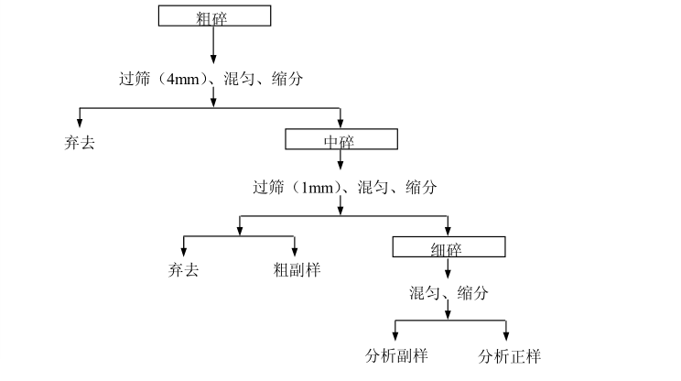  土壤样品加工流程：  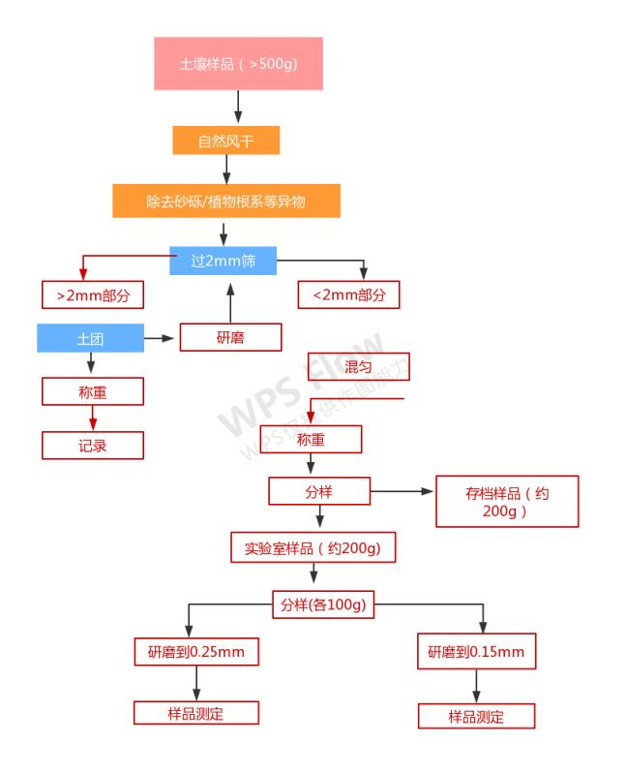  农产品样品加工流程：  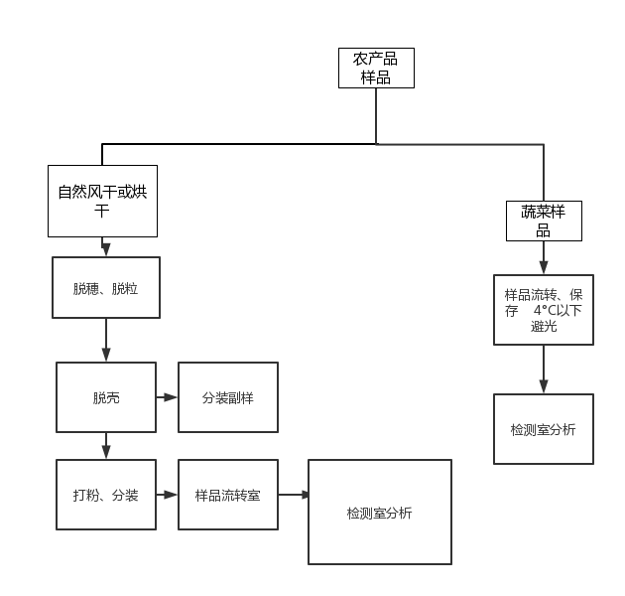  样品整改加工过程为关键过程。  样品加工室提供《生产设备台账》主要设备设施：电热恒温干燥箱，行星球磨机，颚式破碎机，双辊破碎机，圆盘粉碎机， 制样粉碎机，光谱电极车床等等，设备能力基本满足要求。  查看《2021年度员工培训计划表》，对加工室人员2021年4月28日进行了《环境样品加工技术》的培训，2021年6月26日进行了《食用农产品样品加工技术》的培训，2121年7月26日进行了DZ/T0011-2015《地球化学普查规范（1：50000）》的样品加工培训。 | Y
产品和服务的要求 | Q8.2 | 公司编制有产品实现的策划程序《生产和服务管理控制程序》、《设备控制程序》。  公司编制的管理手册中规定了与服务有关要求的确定、评审以及更改的职责和工作流程要求。  顾客明确规定的要求通过与顾客签订委托检验协议，公司按顾客要求组织服务，并以电话、微信等方式进行沟通、确认，并对样品加工检测要求等给予了明确。  质控评价方法：《江西省农用地土壤污染状况详查质量保证与质量控制工作方案》、DZ/T0145-2017《土壤地球化学测量规程》、DZ/T0258-2014《多目标区域地球化学调查规范》、DZ/他1-2015《地球化学普查规范》、DZ/T0130-2006《地质矿产实验室测试质量管理规范》、CNAS-GL02：2014《能力验证结果的统计处理和能力评价指南》  岩矿样品加工流程：  粗碎中碎，调好进口宽度（目前设备已调整好，针对不同的样品，使用指定的设备）；  缩分：四分法缩分；细碎：棒磨至160目以上；装袋：依据检验项目需求进行取样装袋  环境样品加工流程 理化项目：  风干：风干至水分≤3%；研磨过筛：依据检测标准20-200目；装瓶：依据检验项目需求进行取样装瓶  有机项目：  预冷冻：≤-20℃，4小时左右；冷冻干燥≤-50℃，24-28小时之间；研磨：依据检测标准1mm;装瓶：依据检验项目需求进行取样装瓶。 | Y
应急准备和响应 | EO8.2 | 1、查策划有《应急准备与响应控制程序》，编制有《事故应急预案汇编》，包括《重、特大安全事故应急救援预案》、《火灾事故应急响应预案》、《触电伤害事故应急预案》、《安装现场生产安全事故应急救援预案》等。  2、应急准备工作开展以下活动：  ——建立有应急组织，提供出应急组织机构图、消防队人员名单、职责权限规定等。  ——配备相应的消防器材。  ——进行消防常识和能力的培训、潜在的火灾爆炸的常识和能力的培训。  3、提供有2021年6月“火灾演习计划”。  6月16日由院聘请南昌消安防火咨询服务中心消防教员进行了消防知识讲座，金源测试公司全体员工参加了培训学习。从火灾发生原因、火灾事故的应急处理、单位重点隐患的排查、办公楼火灾案例分析、个人防火意识的提升五个方面进行了授课。  演练时间：2021年6月16日；  ——演练组织部门：金源测试公司全体员工。  提供：《2021年“安全生产月”活动总结》中，通过演练，增强了公司员工的安全生产意识，提高了应急处置能力，进一步巩固提升了安全生产意识与常识，强化了现场应急处置能力的推动作用。  预案基本适宜，全体人员对预案的要求有了比较适宜的操作方法，可以有效履行预案的要求，对火灾事故起到良好的控制作用。  ——对消防应急预案的适用性、可操作性进行评审；符合要求。  检测室识别的潜在紧急情况为火灾事故的发生，并要求配备灭火器。现场审核发现生产区域按规定要求配置相关消防设施。 | Y
产品和服务的设计和开发不适用确认 | Q8.3 | 因公司业务未涉及产品和服务的设计和开发，故公司不适用8.3条款。 | Y
生产和服务提供的控制 | Q8.5.1 | 提供：《生产和服务管理控制程序》、公司管理制度目录，包括质量管理实施办法、样品流转制度、检测室安全、卫生管理与奖罚管理办法共33项；  公司作业指导书，包括AA－6300C原子吸收光度计操作规程、722分光光度计操作规程、棒磨机操作规程、氧化铝验收作业指导书、金矿石制样均匀性检验作业指导书等共84项；  技术性文件，土壤测试包括高岭土、烧白度的测定，岩石块体密度测试方法，土壤中总汞的测定等共39项；  水质测试包括水质 总大肠菌群和粪大肠菌群的测定（纸片快速法），水质硫化物的测定等共17项；  《DZ/T0130-2016地水质矿产实验室测试质量管理规范》  《重点行业企业用地调查质量保证和质量控制技术规定（试行）》  《全国土壤污染状况详查土壤样品分析测试方法技术规定》  对地质样品实验及测试：按照《DZ/T0130-2016地质矿产实验室测试质量管理规范》执行。  查：《2021年样品登记台账》  抽1：2021年8月26号，送检单位：局五队，矿区：王家山，样品数量：9，检测项目：Al₂O₃、Fe₂O₃、TiO₂  抽2：2021年9月9号，送检单位：矿勘院，矿区：白石里，样品数量：132，检测项目：Li₂O  查：委托协议  抽1：委托方：矿勘院，样品名称：矿石，样品外观：块状，委托日期：2021年10月14日  查：《基本分析送样单》  样品编号：TCO-1H1，检验编号：221H0249-11735检测项目：Al₂O₃、Fe₂O₃、TiO₂ 、Li₂O，样品数量3袋，样品重量7.3Kg，工程编号TCO-1，野外编号H1，送样日期：2021.10.14，收样负责人：杨海  抽2：委托方：局三队，样品名称：矿石，样品外观：块状，委托日期：2021年10月20日  查：《基本分析送样单》  样品编号：H1，检验编号：221H0253-11816,检测项目：Au、Ag、Cu 、Pb、Zn，样品重量3.1Kg，袋号ZK1903-H1，送样日期：2021.10.19，收样负责人：杨海  查：《E-130双辊破碎机使用记录》  2021年10月14日13：30-16：50分，完成工作量11个，批次及起止分析编号 221H249-11735-11745,仪器性能状态正常，使用人朱四芬。  查：《E-011鄂式破碎机使用记录》  2021年10月15日8：25-12：00分，完成工作量11个，批次及起止分析编号 221H249-11735-11745,仪器性能状态正常，使用人梁小梅。  查：《样品领用记录》  抽1：分析批次221H0249，样品起止分析编号：11735-F2103380，样品数量：13，检验项目：Li₂O，领用人：李智慧，2021.10.15；归还日期：2021.10.15。  抽2：分析批次221H0253，样品起止分析编号：11816-F2103471，样品数量：30，检验项目：Ag、Cu 、Pb、Zn，领用人：刘泉，2021.10.20；归还日期：2021.10.20。  查:《加工室质量监督员记录表》，  抽1：2021年6月7日，监督对象加工人员：李绍兵；监督内容：1、加工人员是否按照要求正确操作设备仪器；2、样品编号是否符合要求，是否有唯一性的状态标识；3、烘箱是否在校准有效期内，温控装置是否有效；4、样品包装是否完好无损；5、缩分记录是否完及时填写；6、加工后样品的粒度是否符合要求，监督结果：合格，质量监督员：张晖，质量负责人：王全琼  抽2：2021年6月22日对梁小梅进行监督考核；2021年8月10号对罗明华进行监督考核；考核结果均合格。  查：《加工质量监控评价表》  1、内验批次：221H153；基本分析批次：220H065；样品数量：30个；合格率：95%；日期：2021.3.16  2、内验批次：221H154；基本分析批次：220H261；样品数量：30个；合格率：95%；日期：2021.3.16  3、内验批次：221H2165；基本分析批次：221H045；样品数量：6个；合格率：95%；日期：2021.4.29  4、内验批次：221W188；基本分析批次：221H106；样品数量：30个；合格率：95%；日期：2021.7.9  以上结果评价均为：合格；评价人均为：戴绪丁  农产品检测：主要是检测水稻，先进行晾干，晾干完成以后，再用小的龙骨机进行脱壳处理，脱壳之后，再打成粉，每次使用，都进行登记。成粉后，装好瓶子送到样品库，等着检测人员来领样检测。  提供：仪器仪表使用记录  仪器性能  日期 使用起止时间 批次及起止分析编号 完成工作量 使用前 使用后 使用人 2021.10.26 8：01-16：52 220N003-00004-00035 32 √ √ 罗民华  2021.10.27 7：54-16：58 220N003-00036-00072 37 √ √ 罗民华  2021.10.28 8：05-16：59 220N003-00073-00103 31 √ √ 罗民华  出示：仪器-天平-器具检定校准证书  抽1.校准证书，证书编号：LH2117300019号  委托者：江西金源有色地质测试有限公司  器具名称：气质联用仪  型号/规格：7890B-5977B  出厂编号：US19023015/U81903R004  有效期：2020.6.17-2022.6.16  抽2.检定证书，证书编号：ZL2102100717号  委托者：江西金源有色地质测试有限公司  器具名称：电子天平  型号/规格：BSA224S  出厂编号：36490441  有效期：2021.6.15-2022.6.14  检定结论：合格（①级）；  抽3.检定证书，证书编号：LL2003901606号  委托者：江西金源有色地质测试有限公司  器具名称：分度吸量管（流出式）  型号/规格：5mL  出厂编号：B-587  有效期：2020.7.21-2023.7.20  检定结论：合格（A级）；  检定机构均为：江西省计量测试研究院  地质样品加工完成后，与送样单对应表一起交给样品管理员，转移到样品流转室。正样转移到样品室，副样转移到副样库。  副样库跟货架一样，一层一层，按年份按时间按顺序摆好，保持干燥，因为是第四样品，副样就是出样。  查：农产品样品保存  农产品装好后，加工完成后，装进盘子里，交给样品管理员，等着检测室领用。  谷汁样品保存，装好瓶子或者密封袋，然后放到收纳箱里，再放到样品库上架，按照保存条件开着除湿，开着空调，进行保存。农产品样品保存库里装有摄像头，一般不会出问题。  本部门应执行的运行控制文件包括：环境运行控制程序/职业健康安全运行控制程序/安全制度/环保、废气制度等。  运行控制情况：办公过程注意节约用电，做到人走灯灭，电脑长时间不用时关机，下班前要关闭电源；  办公过程产生的固废按办公室要求放到指定地点，现场查看无混放现象；办公用品按要求由行政部负责发放；  现场检测运行检查：  检测过程中使用设备有保护接地、安全防护罩等。  环保设施有除尘器、消防器材、自动报警通风设施等  设备安全使用，单独电闸控制。  火灾：检测现场及仓库均配备了干粉灭火器、消火栓，经查均在有效压力范围内；有消防通道，无安全隐患。  每月对消防器材进行一次全面检查--提供消防器材检查记录。  废气排放控制：  主要是酸雾，经过酸雾吸收，可以排放，不需要请第三方做环评，周边无居民反应或投诉等情况发生。  废水控制：主要是少量酸性化验废水，经过处理池基本中和，达到排放要求后再进行排放。  生产噪声的排放：生产线等运行过程中产生的机械性噪声，在采取厂房屏蔽，安装消声器等措施后，设备使用中产生的噪音达标排放。  触电情况：现场工人劳保用品配备和设备电源开关管理等基本符合要求；电工定期对现场设备接地情况定期进行检查，确保设备接地良好，但现场查看生产设备配电箱电线过多，灰尘较大，存在安全隐患，已同部门负责人交流。  固废排放：生产过程中的固废废弃物主要有废纸箱/废塑料编织袋等，废纸箱/废塑料编织袋等可回收固废在车间内划分放置区域，集中存放，由垃圾处理站收集处理。  提供废弃物分类及处置记录：  水、电能的消耗：由办公室对电能的消耗进行统计，每月考核一次。优化操作工艺，控制原材料进货质量，人员培训后上岗，提高全员节电意识，保持设备完好。  生产现场禁止外人进入，现场材料摆放有序，比较整洁，工作环境基本符合要求。  车间现场有安全责任制及安全措施，有各岗位安全责任制及相应的操作规程。上班前对车间人员进行班前教育。  查对企业相关方施加影响的情况：  提供了“致相关方的通知书”：  内容包括：公司的环境方针以及供方在提供产品和服务过程中需配合公司遵守的环境相关要求等；提供了重点施加影响相关方登记表和“致相关方的通知书”发放记录。  仓库：  库房分为外购件/外协件和成品库。  原材料库存放的原材料/成品库房存放各种规格成品，其分类存放，有标识，现场观察基本符合要求。  货物装卸过程要求进出车辆要求进入公司附近开始不鸣喇叭；装卸过程注意协调指挥，互相防护，避免跌落、砸伤、车辆伤害等。  员工按要求佩戴了手套、工作服。操作过程中，互相护卫。  仓库搬运工人配备了劳保服、手套等劳保用品，经查现场操作人员佩戴齐全。  潜在火灾的控制情况：提供了火灾应急预案。  对仓库库存放产品每月检查一次，检查内容有产品库存情况、防护情况等，目前控制情况良好。  从生命周期观点出发，在采购原材料时考虑了环境方面的要求，尽可能采购环保产品，公司考虑了提供产品和服务的运输、交付、使用及寿命结束后和最终处置相关的潜在的重大环境影响的信息，如产品交付时提供给顾客产品说明书，明确环保要求；在产品使用过程中，更换的配件返回厂家，防止随意丢弃，给环境造成影响，目前控制情况较好。 | Y
产品标识和可追溯性 | Q8.5.2 | 在样品收发室确定样品批次和检测编号，明确检验项目。  样品加工、样品流转、样品检测都依据样品批次和检测编号进行追溯，相关人员填写相应得记录表单：《样品领用记录》《样品流转记录》等等。  查：加工室各项仪器仪表均有标识；对每个加工样均进行了封袋，并进行了标识。  抽1：仪器仪表管理卡  名称：环保棒磨机  管理编号：E-128  型号规格：XBM-1  管理人员：杨海  抽2：样品袋上标识  正样（64）  江西金源有色地质测试有限公司  矿区：奉新县枧下窝矿区  送样单位：江西省地矿资源勘查开发有限公司  样品编号：221H264-12780  加工日期：2021年11月6日  抽3：样品袋上标识  正样（65）  江西金源有色地质测试有限公司  矿区：奉新县枧下窝矿区  送样单位：江西省地矿资源勘查开发有限公司  样品编号：221H264-12781  加工日期：2021年11月6日  经查，产品标识清晰，具有可追溯性。  符合要求。 | Y
产品防护 | Q8.5.4 | 公司应在生产和服务提供期间对产品进行必要防护，包括标识、处置、污染控制、包装、储存、传送或运输以及保护。以确保符合要求。 | Y
交付后的活动 | Q8.5.5 | 组织对产品搬运、包装、贮存以及交付等过程的防护实施控制：  搬运：搬运人员按要求执行，做好产品防护，防止丢失和损坏。  包装：包装人员核对样品检验编号和检测项目，保持产品外观清洁、完整，包装后进行正确标识。  贮存：依据检测项目要求，保持安全适宜的贮存环境。  流转：依据检验要求，领用指定样品，签订流转登记表。  查检测报告情况：抽查、编制、审核、批准都有严格要求。 公司以市场环境情况进行业务拓展、延申，方法技术验证、考核取资质。检测过程中各环节通过自检、监督、监控样品、复核对检测数据的准确度、真实性保证。 公司自体系运行以来，未发生由于产品防护不当导致产品检测不合格事故的情况，防护措施能够满足要求。 | Y
环境因素/危险源辨识与评价 | EO6.1.2 | 公司编制《环境因素和危险源识别评价与控制程序》（ JXNAC/CX-001），《环境和职业健康安全法律法规控制程序》（JXNAC/CX-002）；2020.7.5发布并实施；  经查，规定内容基本符合标准要求。  提供了《环境因素识别与评价表》，2021.8.20  其中包括：设备噪声排放；纸张的消耗、清洁扬尘、废气排放；水、电消耗等。  采用综合评价法对识别出的环境因素进行评价，共评价出6项重要环境。  提供了《重要环境因素清单》：  重大环境因素有：固体废弃物排放；潜在火灾；噪声排放；粉尘排放；化学废气的排放； 危险化学品泄漏等。对评价出的6项重要环境因素均提出了管理方式（ 管理方案或管理制度）。  提供：《危险源辨识与风险评价表》，按检测作业活动对危险源进行了辨识，共辨识出34项危险源，包括：使用剧毒化学药品造成的中毒或窒息；工作中试管爆裂造成的灼烫等。  采用LEC法对识别出的危险源进行评价，共评价出5项不可接受危险源。  提供：《不可接受危险源清单》，均有相应的控制措施。  经查，符合标准要求。 | Y

